МКОУ «Виноградненская СОШ им. Дедова Ф.И.»

Технологическая карта
внеурочного занятия по курсу общеинтеллектуальной
деятельности «Хочу всё знать»
для учащихся 3 «а» класса
по теме:
«С каких пор применяют носовые платки»

Подготовила и провела
учитель начальных классов
МКОУ «Виноградненская СОШ им. Дедова Ф.И.»
Погорелова Ирина Викторовна

с.Виноградное
2015-2016 уч.г.

Технологическая карта внеурочного занятия
«С каких пор применяют носовые платки».
Тема | «С каких пор применяют носовые платки»
Тип, вид деятельности | Комбинированный
Цель | Дать представления о различных применениях носового платка, пропаганда здорового образа жизни .
Планируемые результаты (предметные) | - обучать учащихся самостоятельно добывать знания, используя приёмы исследовательской работы;  - формировать у обучающихся правильные представления об использовании и применении носового платка, об истории его появления;  - закрепить и систематизировать знания детей о здоровье человека и способах его укрепления и сохранения.
Универсальные предметные действия  (метапредметные) | Личностные:  - развитие любознательности, сообразительности при выполнении разнообразных заданий проблемного характера, творчества;  - развитие внимательности, настойчивости, целеустремленности, умения преодолевать трудности;  - воспитание чувства справедливости, ответственности;  - развитие самостоятельности суждений, независимости и нестандартности мышления.  - оценка своих поступков.  Регулятивные (уметь):  - самостоятельно формулировать цели урока после предварительного обсуждения, оценивать результат своей деятельности, адекватно воспринимать оценку своей деятельности учителем, товарищами;  - сверять свои действия с целью и при необходимости исправлять свои ошибки с помощью учителя;  - планировать и организовывать свою деятельность;  Познавательные (уметь):  - ориентироваться в своей системе знаний: самостоятельно предполагать, какая информация нужна для решения учебной задачи;  - добывать новые знания: извлекать информацию, предоставленную в разных формах (текстах, схемах);  - самостоятельно и коллективно находить пути решения и способа действия возникшей проблемы;  Коммуникативные:  - доносить свою позицию до других: оформлять свои мысли с учетом своих учебных и жизненных речевых ситуаций;  - высказывать свою точку зрения и пытаться ее обосновать, приводя аргументы;  - слушать других, пытаться принимать другую точку зрения, быть готовым изменить свою точку зрения.
Формы и методы работы | Формы: фронтальная, индивидуальная, групповая, занятие с элементами игры, мастерская.  Методы: словесные, наглядные, практические.
Педагогические технологии | - технология сотрудничества;  - информационно-просветительская, здоровьесберегающая технология;  - игровая технология.
Образовательные (цифровые ресурсы) | Схемы куклы-оберег, тексты, памятка, материал для изготовления куколки, мультимедийная установка,

Этап (элемент) деятельности | Методический  приём, формы работы | Деятельность учителя | Деятельность ученика | Планируемые результаты | Формы  контроль
1 | 2 | 3 | 4 | 6 | 7
I. Организа- ционный момент. | Фронтальная беседа | Организация внимания всех учащихся.  - Дорогие ребята, уважаемые гости  Доброго утра!  Удачного дня!  Вам всем и то солнышка  И от меня! | Проверить готовность к занятию. Внутренне мобилизуются и организуются на работу. | Уметь формулировать правила поведения на уроке и аргументировать их. | Наблюдение учителя.
II.Создание эмоциональ-ного фона. | Игровой момент | -Погладьте свои ручки, ножки, погладьте себя  по голове. Поднимите ручки вверх и опустите  вниз – сбросьте с себя плохое настроение.  Повернитесь к соседу, возьмитесь за руки и  зарядите друг друга доброй энергией.  Настройтесь на урок. | Приветствуют учителя. Выполняют задания учителя. | Создание позитивного  настроения. | Наблюдение учителя.
III. Актуализация знаний и введение в тему занятия. | Фронтальная беседа. | - Посмотрите на парты и скажите, что лежит на столах?  - Возьмите их и повяжите друг другу.  -А какие еще бывают платки?  - А сейчас отгадайте загадку:  Хлюпает ли мокрый нос,  Иль из глаз потоки слез, -  Выручит нас лоскуток –  Это носовой … (платок)  - Сегодня героем нашего занятия будет  носовой платок.  - Попробуем сформулировать цель урока. (Узнать что- то новое о носовом платке) | Уметь ориентироваться в своей системе знаний: отличать новое от уже известного с помощью учителя.  Узнать что- то новое о носовом платке | Проявлять эмоциональную отзывчивость, любознательность  и заинтересованность в решении возникшей проблемы. | Наблюдение учителя.
IV. Изучение нового материала. | Фронтальная беседа. | - Итак, что вы уже знаете о носовом платке?  - А я вот уверена, что вы многое еще не  знаете! Например, когда и где появились первые носовые платки?  - Какой они были формы?  - Когда появились бумажные платки?  - Иные назначения носового платка?  - Ребята, вы хотите узнать ответы на все  эти вопросы?  - Тогда я вам предлагаю отправиться в лабораторию, для того чтобы исследовать  этот предмет, т.е. носовой платок.  - Начнем наше исследование? | Ответы детей. | Уметь отвечать на заданные вопросы.  Принимать и сохранять поставленную задачу. | Развёрнутые ответы на вопросы.
1. Работа в группах. | Групповая работа. | Текст для 1 группы. Впервые упоминание о  носовом платке встречается в Древнем Риме.  Носовой платок был нужен римлянам для  вытирания лица и рук во время обильного  застолья. Такой кусок материи назывался  орарий.  Знатные горожане носили на шее, плече или  запястье платки, которые назывались сударии,  («полотенце»).  Текст для 2 группы. Первоначально они име-  ли самую разнообразную форму — от круга  до треугольника. Французский король Людовик  XVI издал указ, согласно которому «длина  платка должна равняться его ширине». Те-  -перь платки стали квадратной формы.  При византийском дворе в 4-15 веках платок  стал символом знатности. Только дамы  императорской семьи имели право закреплять  воздушные (очень лёгкие, из тонкой  прозрачной ткани) платочки на левом плече  или локте.  Текст для 3 группы. На Руси носовые платки  появились в XVI веке. Их шили из шелковой  ткани, украшали богатой вышивкой и  жемчугом. Такой платок служил украшением  княжеского и боярского костюма. Девушки-  боярышни сами создавали такие произведения  искусства. Держа в руках платочек, они на  балах демонстрировали свое мастерство. | Каждая группа изучает  свой текст, затем  представляет результа-  ты своих исследований,  сопровождая свой  рассказ – демонстра-  цией. | Уметь доносить свою  позицию до других.  Правильно оформлять  свои мысли в устной  речи. Работать в груп-  пах, слушать других. | Наблюдение  учителя.
2.Назначения носовых платков. | Беседа. | - Ребята, носовые платки так же использовали:  А) В целях гигиены (высморкаться, вытереть рот, руки, пот, слёзы)  Б) Платок – символ знатности и богатства.  Платки шили из тонких тканей, украшали  вышивками, кружевами и даже драгоценными  камнями и пропитывались духами.  В) Носовой платок – символ романтической любви. Дамы прикрепляли его на копьё  своего рыцаря.  Г)Носовой платок служит декоративным  модным элементом мужской одежды. Часто  носовые платочки украшали монограммой  (вензелем, инициалами владельца). Чтобы  платочек был модным аксессуаром, нужно  знать некоторые правила ношения платка.  – Ребята, а что вы знаете о бумажном платке?  - Уже во 2 веке в Китае существовали бумажные носовые платки. Они предназначены для разового пользования. Его выбрасывают сразу после употребления. Как вы думаете, почему? | Мальчикам выдается «Памятка «Платок - модная деталь мужского костюма»  1. Цвет платка не должен совпадать с цветом галстука.  2. Платок должен  использоваться  исключительно в  декоративных целях. В  гигиенических целях  используется  дополнительный платок,  который носится обыч  но в заднем кармане  брюк. | Уметь перерабатывать полученную информацию и адекватно принимать подарки.
3.Игры. | Игровой момент. | - А ещё носовой платок может стать предме-  том игры. Предлагаю поиграть.  Игры с использованием носового платка.  Игра 1. "Проглот" (по одному ученику  от группы)  У меня проглот - кулачок.  Проглотил кулачок платок!  Сразу стало у проглота  Брюхо как у бегемота!  Берет платок за уголок и показывает ребен-  ку, как целиком вобрать его в ладонь, исполь-зуя пальцы только одной руки.  Игра 2. "Весёлый танец"  Наверняка ваши родители помнят это детское  развлечение: ставим два пальца на уголки  платка и туго обматываем, чтобы ткань плотно  обхватила пальцы. Теперь дружок-платочек  может бегать, прыгать и танцевать. (Включаем  веселую музыку).Физкультминутка.  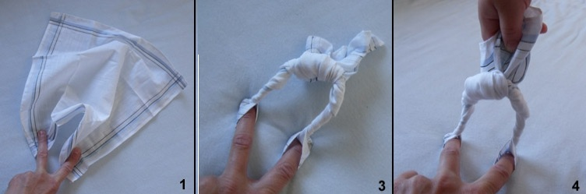 | Развивать умение общаться друг с другом в процессе игры.  Выполняют движения под музыку для профилактики утомляемости. | Стараться выполнять действия с поставленной целью и при необходимости исправлять свои ошибки.  Уметь выполнять движения под музыку. | Наблюдение учителя.
4.Изготовление древней обереговой куклы. | Индивидуаль-  ная работа. | - Кроме того, в старину из носовых платочков  делали куколок. Мы с вами сейчас попробуем  смастерить тряпичную куколку- оберег.  Кукла Бессонница очень древняя обереговая куколка, судя по простоте ее изготовления. По русским поверьям, когда младенец не мог заснуть по ночам и безостановочно плакал , мать, чтобы успокоить и защитить своего ребенка от злых духов, быстро сворачивала из двух лоскутков ткани куклу-оберег и кидала ее в колыбель, приговаривая:  Сонница-бессонница,  Не играй моим дитятком,  А играй этой куколкой.  Куклу Бессонницу сохраняли в доме навсегда.  Чтобы сделать куклу Бессонницу, берут два  приблизительно одинаковых по размеру  носовых платка. Один платок складывают  пополам по диагонали. На противоположных  его концах туго затягивают узлы .  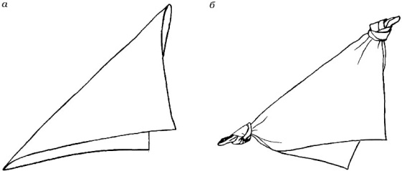  Затем платок разворачивают и в центр его  закладывают клубочек из спутанных обрывков  нитей или тонких полосок ткани или комок  льняной или пеньковой кудели 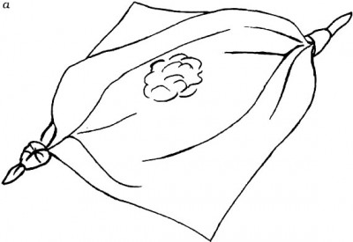  Платок снова складывают пополам. Плотно  обжав вложенный комок, перекручивают платок  в центре один раз по часовой стрелке. В  представлении наших предков все, что  связывалось с жизнью, двигалось, как солнце,  по часовой стрелке. Свободные концы платка  вновь расправляют.  Придерживая большим и указательным  пальцами скрутку в центре платка, один из  свободных концов платка оборачивают по  часовой стрелке вокруг скрутки. Пропустив  конец платка в образовавшуюся петлю,  затягивают плотный узел.  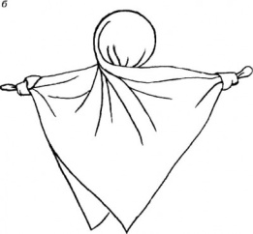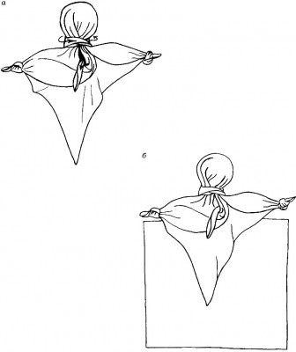  Расстелив и расправив второй платок, на одной из его сторон расправляют заготовку из первого платка. Диагональ с завязанными узелками накладывают параллельно на сторону второго платка. Оставшийся свободный конец первого платка расправляют на втором платке. Кончик от узла по скрутке тоже расправляют в середи-не платка в сторону свободного конца.  Получившуюся из первого платка деталь будущей куклы пеленают вторым платком.  Для этого правый верхний конец платка  оборачивают слева от скрутки первого платка  и выводят из-под первого платка вновь на правую сторону ниже узла, завязанного на диагонали первого платка.  Таким же образом левый конец второго плат  ка оборачивают справа от скрутки. Оба конца платка стягивают плотным прямым узлом.  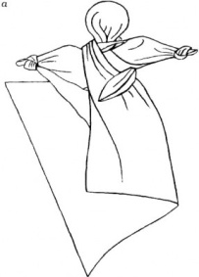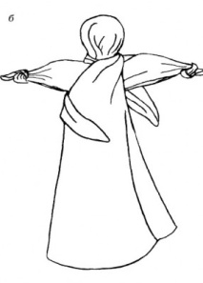  Скрутку расправляют.  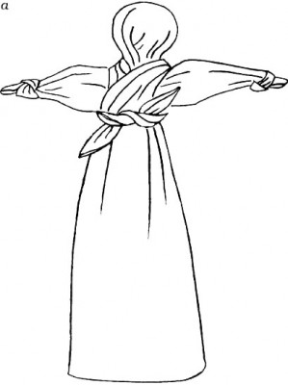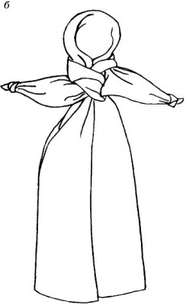  Получается простейшая тряпичная кукла, которая, возможно и есть прародитель-  ница современной мягкой игрушки. | Каждый ученик мастерит по схеме куклу-оберег.  Развитие логического мышления.  Умение выполнять задание с опорой на схему.  Показ изготовленной  куклы. | Принимать и сохранять поставленную задачу. Работать в коллективе. | Наблюдение учителя.  Коллектив-ная проверка.
V. Итог. | Беседа. | -Давайте вспомним цель нашего занятия. (Узнать что- то новое о носовом платке)  - Как вы считаете, мы достигли цели? (Да)  - Я надеюсь, что сегодняшнее занятие было вам очень полезно, что с сегодняшнего дня у каждого из вас при себе будут носовые платки. А я вам в этом помогу. Дарю вам одноразовые платочки.  Спасибо за активную работу. | Анализируют свою деятельность, делают выводы. | Способность к самооценке на основе критерия успешности учебной деятельности | Выводы детей.

